**西宮市における花粉飛散量と降水量・日照時間との関係**

内田健太郎(219x003x)

**1.序論**

　毎年日本では、特に春と秋にかけて花粉が多く飛散しており、花粉症に悩まされている人々は多い。私もその一人である。花粉は粉であるので、湿度が高いと飛散しにくかったり、日照時間が長いと飛散しやすかったりすると聞いたことがあるが、雨が降っていても鼻のムズムズが収まらない場合も多々ある。そこで、花粉の飛散量と降水量・日照時間との関係をグラフで表し、花粉飛散量の変化を確かめることにした。

**2.手法**

　本分析では、スギとヒノキの2種類の2021年2月~4月の花粉飛散データを用いた。それぞれの花粉の飛散量を縦軸に表し、横軸に日付を設定した棒グラフ、横軸に降水量・日照時間を設定した散布図の計3つの図をそれぞれの花粉に関して作成した。また棒グラフは、Descendボタンで花粉飛散量の降順にソートすることができるようにし、グラフ内でマウスドラッグを使い横軸の範囲を指定することで、散布図のその範囲のデータ点に色が付けられるようにした。

**3.結果**

　グラフの全体像を図1に示す。また、スギ・ヒノキ花粉それぞれが発生する周辺の日付に対する降水量・日照時間を赤くスポットした散布図を図2,3に示す。そして、花粉それぞれのデータを降順に並べ、花粉量が一定付近の日付に対する降水量・日照時間を赤くスポットした散布図を図4,5に示す。

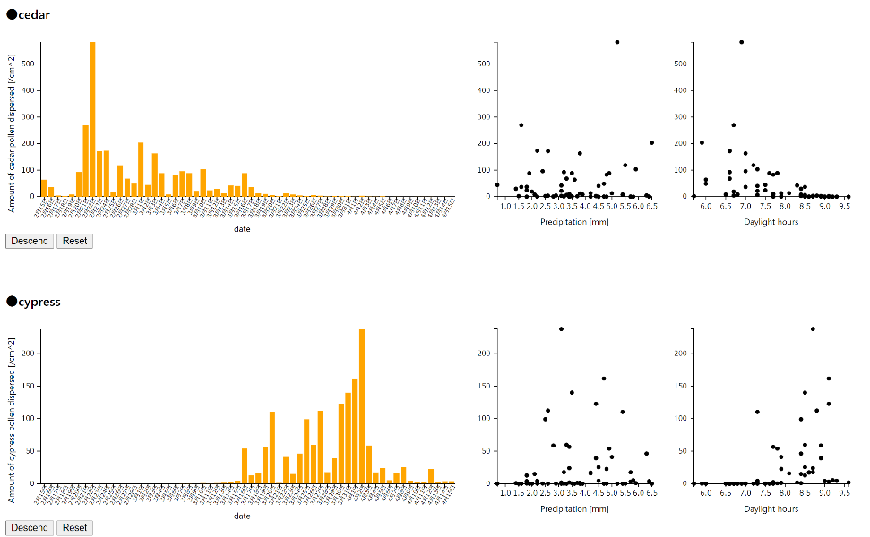

図1:全体像

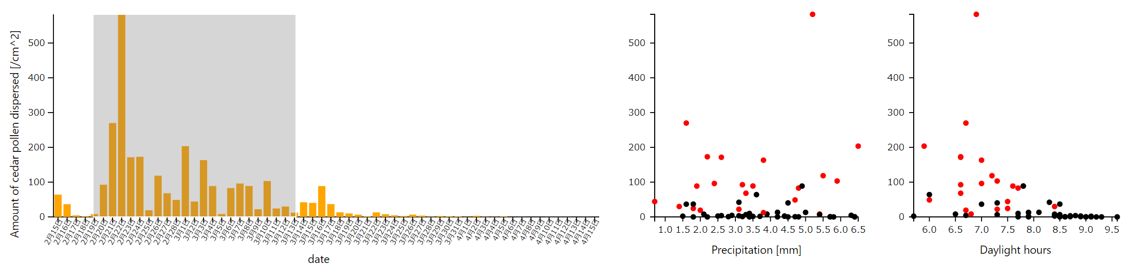

図2:スギ花粉の相関図

図3:ヒノキ花粉の相関図

図4:降順ソート後のスギ花粉の相関図

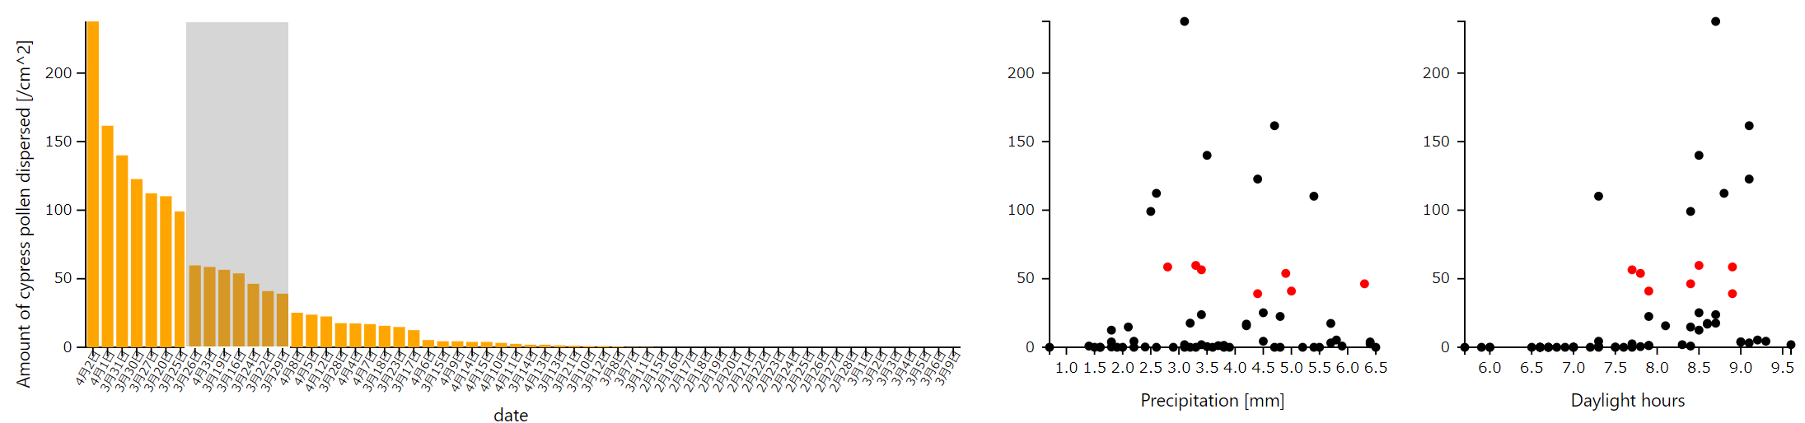

図5:降順ソート後のヒノキ花粉の相関図

**4.考察**

　まず図1より、スギの花粉は2月中旬から3月中旬にかけて飛び、ヒノキの花粉は3月中旬から4月中旬にかけて飛ぶことが分かる。また、図2~5より、降水量や日照時間と花粉飛散量には相関がないことが分かる。図2,3については、それぞれの花粉飛散時期でありながら飛散量が急激に減っている部分をそれぞれ確認してみたが、降水量や日照時間の偏りなどは確認できなかった。花粉飛散量はそれぞれの花粉が飛ぶ時期に大きく依存していることが分かる。

**5.結論**

　西宮市の土地形状や今年以外のデータに対して研究を行う必要はあると思われるが、降水量や日照時間と花粉飛散量には相関がほとんどなく、花粉飛散量はそれぞれの花粉飛散時期に大きく依存していることが分かった。

**6.参考文献**

「環境省 花粉情報サイト」https://www.env.go.jp/chemi/anzen/kafun/

「西宮市 気候」https://ja.climate-data.org/%E3%82%A2%E3%82%B7%E3%82%A2/%E6%97%A5%E6%9C%AC/%E5%85%B5%E5%BA%AB%E7%9C%8C/%E8%A5%BF%E5%AE%AE%E5%B8%82-5362/#climate-table